|  |  |  |  |
| --- | --- | --- | --- |
| МІНІСТЕРСТВО ОСВІТИ І НАУКИ УКРАЇНИ  КИЇВСЬКИЙ НАЦІОНАЛЬНИЙ УНІВЕРСИТЕТ імені Тараса Шевченка  ФАКУЛЬТЕТ ІНФОРМАЦІЙНИХ ТЕХНОЛОГІЙ  **Кафедра програмних систем і технологій**    Дисципліна  **«Ймовірнісні основи програмної інженерії»**  **Лабораторна робота № 2**  **Варіант: 9** | | | |
| **Виконав:** | Мичковський Богдан  Ігорович | **Перевірила**: | Вечерковська А. С. |
| Група | ІПЗ-22 | Дата перевірки |  |
| Форма навчання | денна | Оцінка |  |
| Спеціальність | 121 |
| 2022 | | | |
|  | | | |

**Мета:**

Навчитись використовувати на практиці набуті знання про лінійні перетворення та графічне зображення даних.

**Завдання:**

1. Знайдіть Q1, Q3, P90

2. Знайдіть середнє та стандартне відхилення цих оцінок.

3. Через незадоволення низькими оцінками викладач вирішив використати шкалу форми y = ax + b, щоб відредагувати оцінки. Він хотів, щоб середнє значення масштабних оцінок становило 95, а оцінка 100, щоб залишалася рівною 100.

4. Показати дані за допомогою діаграми "стовбур – листя".

5. Відобразити дані за допомогою коробкового графіка.

6. Зробити висновок.

Формат вхідних/вихідних даних: Розроблена програма повинна зчитувати вхідні дані з файлу заданого формату та записувати дані у файл. Вхідний файл представляє собою текстовий файл із М+1 рядків. Перший рядок містить число: M, де M —кількість переглядів і-того фільму. До документа завдання також додаються приклад вхідних файлів різної розмірності.

**Постановка задачі:**

Перше задання має на увазі підрахунок квартилей та персентилей.

Друге завдання потребує на основі підрахованих частот та середнього значення вибірки знаходження дисперсії та його відхилення.

Третє завдання за допомогою лінійного відхилення знаходимо нові значення даних, які необхідні для нової середньої оцінки.

Четверте завдання має на увазі створення графіку, але для для спрощення реалізації виведемо у консоль.

Пяте завдання потребує технічного знання та бібліотек на побудову графіків за деякими параметрами.

**Побудова математичної моделі:**

Для обрахування квартилів та персентилів було використано формулу наведену у лекційному матеріалі.

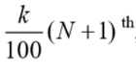

Для другого завдання було використано формули середнього арифметичного числа вибірки, дисперсії та середнього квадратичного відхилення:

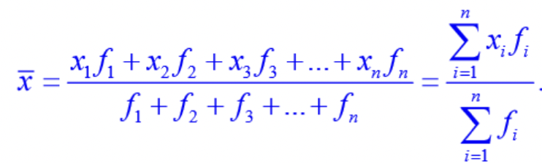

За допомогою знайдених вище значень дисперсії знайдемо значення лінійного перетворення y = ax + b, та прикладом наведеним в лекційному матеріалі та практиці. Змінимо значення та підставимо потрібні умови для її розв’язку.

**ПсевдоКод :**

Reading file { Return list }

1)PercentileOrQuertile(percentile, list){

rezult = percentile / 100 * (list.Length)

return list[result-1] + (percentile / 100) * (list[rezult] – list[result – 1]) }

3)TeacherTask(average, list){

array1 = [100, 1], [average, 1]

array2 = [100, 95]

a, b = solve(array1, array2)

foreach i in list

newrezult = i * a + b

}

4)StemLeafDiagram(list){

while i in range(11)

foreach j in list

if (j < curMax and j >= curMin):

line += str(int(j%10)) + ", "

listStr.append(line)

line = ""

curMin += 10

curMax += 10

}

4) BuildBoxDiagram(list, q1,q3){

fig, ax = plt.subplots()

q2 = PercentileOrQuertile(50, list)

BuildBox()

plt.show()

}

**Випробування алгоритму:**

Для перевірки робото здатності програми будете обраховувати значення для вибірки з 10 елементів для зручності доступу до записів. На даних скріншотах зображено інформацію збережену в файл за умовою лабораторної роботи та коробчасту діаграму. На нрафіку зображено мінімальне та максимальне значення вибірки, перший, другий та третій квартиль.

Для перевірки правильності знаходження квартиля та персинтеля достатньо перевірити щоб хоча б одне значення співпадало. Знизу наведено знаходження значення індекса (1 рис) та значення першого квартиля.

Так як результат спів пав з результатом програми, то можна зробити висновок, що значення третього квартиля та персентиля знайдено вірно.

Знайдемо значення дисперсії за формулою вище та порівняємо результат. Він спів пав, отже значення знайдено вірно.

Знайдемо значення середньої квадратичної дисперсії:

**Висновок:**

Під час цієї виконання даної лабораторної роботи було сформовано навички обрахування квартилів та персентилів для вибірки, обрахунок дисперсії, середнього та середнього квадратичного значень, створення та виведення на екран діаграми стовбур-листя та коробчатої діаграми представлення вибірки.